القوة, الاحتكاك, التأثير المتبادل, قانون نيوتن الثالث, السرعة, قوة الجاذبية

1. أمامكم ثماني قطع تتناول القوى. اقرأوا كلّ قطعة وأشيروا إذا كنتم توافقون أم لا توافقون مع مضمونها، واشرحوا اختياركم باختصار.

1.1. ذبابة تصطدم بحائط كبير. أثناء التصادم بين الذبابة والحائط، القوّة التي يؤثّر بها الحائط على الذبابة أكبر بكثير من القوّة التي تؤثّر بها الذبابة على الحائط.

موافقون/ غير موافقين التفسير: ____________________________________

_________________________________________________________________

1.2. يطمح منتِجو الأحذية الرياضية إلى تصميم نعل الأحذية بحيث يكون قويًّا وصامدًا أمام التلف، لكنّهم يركّزون في تقليص قوّة الاحتكاك بين النعل والأرض. تقليص قوّة الاحتكاك بين النعل والأرض يؤدّي بالشخص الذي ينتعل الحذاء إلى بذل جهد أقلّ عندما يسير، لأنّه لن يضطرّ للتغلّب على قوّة الاحتكاك مع الأرض التي تعرقل حركته.

موافقون/ غير موافقين التفسير: ____________________________________

_________________________________________________________________

1.3. شركة "إليانس" التي تُنتِج إطارات السيّارات، تحاول تصميم الجزء الذي يلامس الأرض في الإطار، بحيث يكون قويًّا وصامدًا أمام التلف، لكنّ مهندسو الشركة يركّزون أساسًا في تقليص قوّة الاحتكاك بين هذا الجزء من الإطار والشارع. تقليص قوّة الاحتكاك الموصوفة يؤدّي بمحرّك السيّارة إلى دفع السيّارة بسهولة أكبر، واستهلاك كمّية أقلّ من الوقود وتقليص تلوّث الهواء، لأنّ المحرّك لن يهدر طاقة للتغلّب على قوّة الاحتكاك مع الشارع التي تعرقل حركة السيّارة.

موافقون/ غير موافقين التفسير: ____________________________________

_________________________________________________________________

1.4. يدّعي يوسف أنّه عندما نبدأ في المشي هناك تأثير متبادل بين الشخص الماشي والأرض (قوّة احتكاك). بما أنّه حسب قانون التأثير المتبادل (القانون الثالث لنيوتن)، القوّتان اللتان بين الأرض والشخص متساويتان في المقدار ومتعاكستان في الاتّجاه، فإنّ إحداهما تبطل الأخرى، ومحصّلة القوى تساوي صفرًا. لذلك لا يُفترَض أن يتحرّك الشخص. لكنّ الشخص يتحرّك رغم ذلك لأنّ القوّة التي تؤثّر بها عضلات الشخص أكبر من القوّة التي تؤثّر بها الأرض عليه.

موافقون/ غير موافقين التفسير: ____________________________________

_________________________________________________________________

2. يجلس طالبان على كرسيين متطابقين مزوّدين بعجلات،

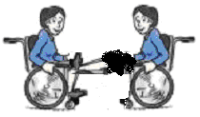

ويتّجهان الواحد مقابل الآخر. الطالب "أ" يضع رِجليه على ركبتَي الطالب "ب" (انظروا الرسم التوضيحي)، وفجأة يمدّهما إلى الأمام ويؤدّي إلى حركة. خلال الدفع وعندما يتلامس الطالبان يمكن القول:

1. إنّ الطالب "أ" يؤثّر بقوّة على الطالب "ب"، والطالب "ب" لا يؤثّر بقوّة على الطالب "أ".
2. إنّه لا أحد منهما يؤثّر بقوّة على الآخر.
3. إنّ كلّ طالب يؤثّر بقوّة على الطالب الآخر، وإنّ القوّتين متساويتان في المقدار.
4. إنّ القوّة التي يؤثّر بها الطالب "أ" على الطالب "ب" أكبر من القوّة التي يؤثّر بها الطالب "ب" على الطالب "أ".

3. معطاة الحالة التالية: يضع سامي يديه على طاولة في الصفّ ويبدأ بدفعها باتّجاه اليسار. أمامكم وصف لأربع مراحل العملية. **ارسموا مخطّط القوى التي تؤثّر على الطاولة في كلّ مرحلة**، واشرحوا كيف حدّدتم أطوال الأسهم في كلّ مرحلة.

**لمساعدتكم، القوى في المرحة 3 معطاة**. أضيفوا إلى كلّ سهم اسم القوّة، اسم الجسم/ القوّة، وارسموا طول أسهم القوى التي أضفتموها مع التطرّق إلى القوى في المرحلة 3. اشرحوا كيف حدّدتم طول الأسهم في كلّ مرحلة.

المرحلة 1: يبدأ سامي بدفع الطاولة بقوّة خفيفة. الطاولة لا تتحرّك.

الطاولة

المرحلة 2: يزيد سامي القوّة التي يدفع بها الطاولة. الطاولة لا تتحرّك بعد.

الطاولة

المرحلة 3: يزيد سامي مرّة أخرى القوّة التي يدفع بها الطاولة. تبدأ الطاولة بالتحرّك باتّجاه اليسار.

الطاولة

المرحلة 4: يزيد سامي أكثر القوّة التي يدفع بها الطاولة. تزيد الطاولة سرعتها باتّجاه اليسار بوتيرة سريعة.

الطاولة

4. يُطلَق صاروخ إلى الفضاء في الصباح الباكر. في لحظة معيّنة يتواجد الصاروخ في ارتفاع 2000 متر فوق الأرض. يُطلِق الصاروخ غازات نفث من ذيله (انظروا الرسم التوضيحي).

4.1. أشيروا إلى الإجابة الصحيحة:

1. اتّجاه القوّة التي تؤثّر بها غازات النفث على الصاروخ هو باتّجاه الأعلى/ الأسفل/ لا تؤثّر بقوّة.
2. اتّجاه القوّة التي تؤثّر بها الكرة الأرضية على الصاروخ هو باتّجاه الأعلى/ الأسفل/ لا تؤثّر بقوّة.
   1. إذا كان معطى أنّ سرعة الصاروخ عندما يمرّ عبر النقطة التي في ارتفاع 2000 متر آخذة في الانخفاض، أيّ من المخطّطات التالية يصف صحيحًا المقدار النسبي لقوّة الجاذبية التي تؤثّر بها الكرة الأرضية وللقوّة التي تؤثّر بها غازات النفث؟

غازات نفث

غازات نفث להוסי

غازات نفث

الكرة الأرضية

الكرة الأرضية

الكرة الأرضية

الصاروخ

الصاروخ

الصاروخ

د. لا يمكن المعرفة

أ.

ب.

ج.

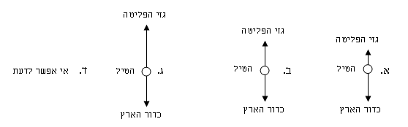

4.3 إذا كان معطى أنّ سرعة الصاروخ عندما يمرّ عبر النقطة التي في ارتفاع 2000 متر لا تتغيّر (ثابتة)، أيّ من المخطّطات التالية يصف صحيحًا المقدار النسبي لقوّة الجاذبية التي تؤثّر بها الكرة الأرضية وللقوّة التي تؤثّر بها غازات النفث؟

غازات نفث

غازات نفث

غازات نفث

الكرة الأرضية

الكرة الأرضية

الكرة الأرضية

الصاروخ

الصاروخ

الصاروخ

د. لا يمكن المعرفة

أ.

ب.

ج.



5. يقف شخص في شرفة بيته الموجودة في الطابق الثالث، ويُسقِط سهوًا أصيصًا يتحطّم على الشارع. تتطرّق البنود التالية إلى الأصيص في ثلاثة ارتفاعات (1، 2، 3) في مساره إلى الشارع:

1) مباشرةً عند بداية سقوطه

2) عندما مرّ عن الطابق الثاني

3) جزء من الثانية **قبل** أن أصاب الأرض

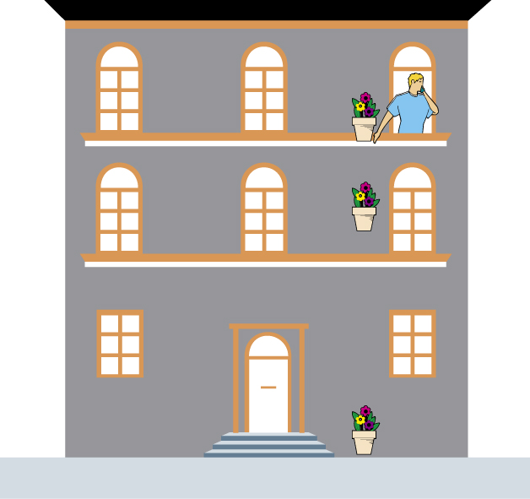

5.1 أشيروا إلى الجملة الصحيحة التي تتطرّق إلى تأثير قوّة الجاذبية على الأصيص.

1. تؤثّر قوّة الجاذبية بمدى أكبر في الطابق 1 ممّا في الارتفاعين الآخرين.
2. تؤثّر قوّة الجاذبية بمدى أكبر في الطابق 2 ممّا في الارتفاعين الآخرين.
3. تؤثّر قوّة الجاذبية بمدى أكبر في الطابق 3 ممّا في الارتفاعين الآخرين.
4. تؤثّر قوّة الجاذبية بشدّة متشابهة جدًّا على الأصيص خلال كلّ سقوطه.

5.2 ارسموا مخطّطًا للقوى التي تؤثّر على الأصيص مباشرةً عند بداية سقوطه (الطابق 1)، واشرحوه.